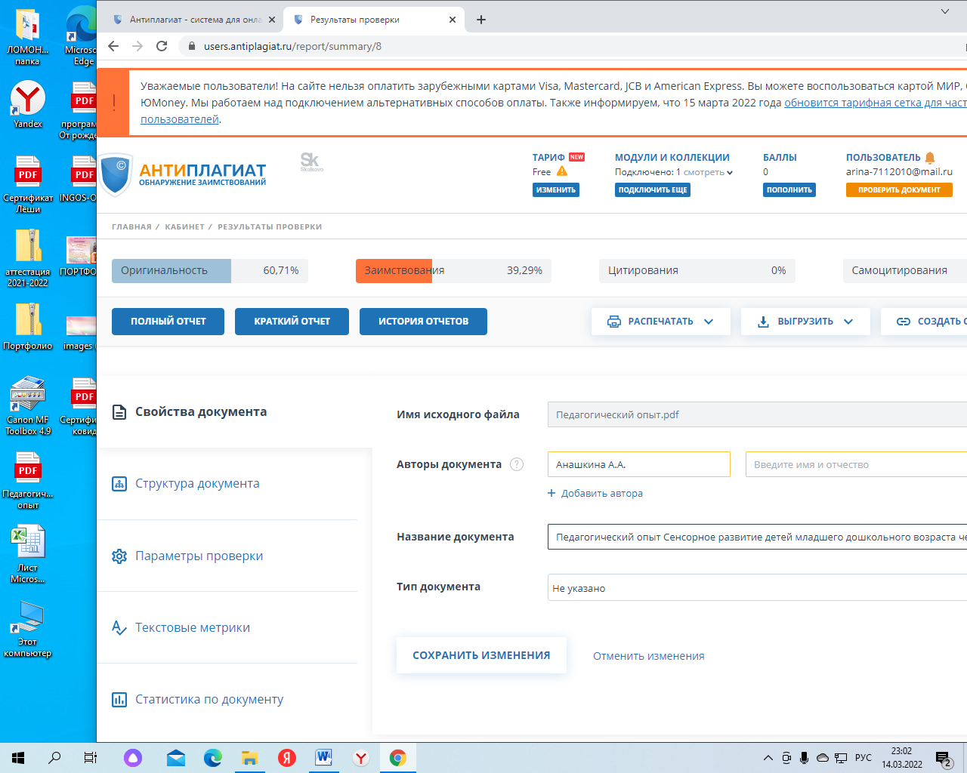

Представление педагогического опыта
Анашкиной Анастасии Александровны
Тема «Сенсорное развитие детей младшего дошкольного возраста
через развивающие игры»

Сведения об авторе.
Сведения об авторе: Анашкина Анастасия Александровна, воспитатель МАДОУ «Детский сад № 47»
Образование: высшее, в 2008 году окончила ГОУ ВПО «Мордовский государственный педагогический институт имени М. Е. Евсевьева». По специальности «Педагогика и психология» с дополнительной специальностью «Олигофренопедагогика».
Педагогический стаж: общий -10 лет, педагогический стаж - 7 лет, в данном саду– 7 лет.

Актуальность опыта.
«Игра пронизывает всю жизнь ребёнка. Это норма даже тогда, когда малыш делает серьёзное дело. У него есть страсть, и её надо удовлетворить. Более того, следует пропитать этой игрой всю его жизнь. Вся его жизнь - это игра». А. С.Макаренко.
В последние годы у дошкольников отмечаются нарушения познавательной деятельности, наблюдаются недостатки и особенности восприятия, ощущений и представлений, что составляет область сенсорного развития. Дети гораздо позже начинают обращать внимание на окраску и форму предметов в окружающей обстановке, с трудом запоминают названия, плохо дифференцируют предметы. Все это говорит о том, что с детьми необходимо проводить специальную работу по развитию сенсорных процессов. Это длительный и сложный процесс, который длится не только в дошкольном, но и в школьном возрасте. В результате накапливаются впечатления: цветовые, звуковые, осязательные, которые представляют собой тот фундамент, на котором в дальнейшем строится интерес к гармонии цвета, звука, пластике предметов.
В группах младшего дошкольного возраста развитие сенсорных способностей детей является одним из главных направлений воспитания и образования дошкольника. Огромную роль в развитие сенсорных способностей детей раннего возраста отводиться дидактической игре, так как ребенок практически все в этом мире познает через игру. Дидактические игры выполняют функцию «контроля» за состоянием сенсорного развития детей.
Актуальность моей работы заключается в том, чтобы расширить кругозор каждого ребенка на базе ближайшего окружения, создать условия для развития самостоятельной познавательной активности.
Основная идея.
Перед тем как приступить к исследованию темы моего опыта я поставила перед собой цель- формирование и развитие сенсорных представлений у детей младшего дошкольного возраста средствами дидактических игр и игровых упражнений.
Для достижения цели мной был определен ряд задач:
- создать условия, обеспечивающие эффективное использование дидактических игр для формирования представлений о сенсорных эталонах цвета, формы, величины;
- разработать и апробировать комплекс дидактических игр;
- выявить уровень сформированности представлений о сенсорных эталонах цвета;
- пополнить предметно – пространственную развивающую среду группы;
- обеспечение единства работы ДОО и семьи по сенсорному развитию детей.
Теоретическая база опыта.
Начала свою работу со сбора и анализа информации по данной проблеме, изучила исследования ученых, педагогическую литературу по сенсорному воспитанию дошкольников. В своей работе, кроме основной общеобразовательной программы «От рождения до школы» под редакцией Н. Е. Вераксы, Т. С. Комаровой, М. А. Васильевой, я использовала методические разработки и технологии известных мыслителей и педагогов.
Значение сенсорного развития хорошо понимали видные представители дошкольной педагогики: Ф. Фребель, М. Монтессори, О. Декроли, Е.И. Тихеева, Л.А. Венгер, Н.Н. Поддъяков и другие. Они считали, что сенсорное воспитание, направленное на обеспечение полноценного сенсорного развития, является одной из основных сторон дошкольного воспитания.
В исследованиях Л. А. Венгер, Т. П. Высоковой, Е. И., Марцинковской, Л. Н. Павловой, Е. А. Флериной, Ю. М. Хохряковой и др. показано, что для повышения эффективности сенсорного воспитания в раннем возрасте большое значение имеет использование в педагогическом процессе предметных игр, что обусловлено возрастными особенностями детей.
Отечественная педагогика также признавала важную роль сенсорного воспитания. Н. П. Сакулина, Э. Г. Пилюгина видели в сенсорном воспитании основу для развития мышления через расширение поля восприятия. Большой вклад в изучение сенсорного воспитания дошкольников внес А. В. Запорожец. Основной задачей сенсорного воспитания А. В. Запорожец видит в формирование у детей восприятия и представления предметов и явлений, способствующих совершенствованию всех психических процессов, происходящих в организме ребенка-дошкольника.
Исследования развития детей младшего дошкольного возраста показывают, что развитие сенсорных функций ребенка этого возраста определяется предметной деятельностью (Ш. А. Абдуллаева, С. Л. Новоселова, Н. М. Щелованов и др.). Внешние свойства предмета при этом перестают определять собой действие, они, с одной стороны, дают возможность узнать предмет, а с другой - должны быть учтены при выполнении предметного действия. В результате проведенных психолого-педагогических исследований установлено, что основной линией сенсорного развития детей младшего дошкольного возраста является формирование восприятия отношений между предметами по их внешним свойствам в ходе овладения практической деятельностью (Ананьев Б. Г. Рыбалко Е. Ф.). Проблема повышения уровня познавательной деятельности дошкольников, которая базируется на сенсорном развитии, на всех этапах развития образования, была одной из актуальных, так как это является необходимым условием формирования умственных качеств личности.
Отечественные психологи А. Н. Леонтьев, С. Л. Рубенштейн и другие утверждали, что нужно учить видеть, учить воспринимать предметы и объекты нас окружающие, развивать целенаправленное восприятие, развивать умение направлять свое внимание на те или иные стороны, выделять в предметах и явлениях самое существенное, характерные признаки и свойства.
Новизна опыта.
Новизна опыта заключается в комплексно-интегрированном подходе и сочетании научности и доступности дидактического материала в сенсорном развитии детей младшего дошкольного возраста. Прослеживается четкая «межпредметная» связь между разными видами деятельности: речью, изобразительной деятельностью, наблюдениями в природе, организованной игровой деятельностью, свободной самостоятельной деятельностью детей, выполнением режимных моментов, что в результате способствует планомерному и систематическому сенсорному развитию детей. Выстроена система по использованию в комбинации известных методов и приемов в сочетании с новыми технологиями по сенсорному развитию детей:
Подобран комплекс дидактических игр и созданы условия для эффективного использования дидактических игр.
Технология опыта.
Свою работу проводила в течение двух лет, начала с изучения теоретической базы по данному вопросу, затем в группе была пересмотрена развивающая среда с учетом целесообразности, доступности, безопасности; насыщенности, вариативности, эстетичности; соответствие возрастным особенностям дошкольников. содержательно-насыщенной.
Важнейшими принципами решения намеченных задач явились планомерность и систематичность организации обучения детей, использование дидактических игр, создание предметно-развивающей среды и взаимодействие с родителями на весь учебный год.
Для того, чтобы довести до детей определённое содержание, сформировать у них знания, умения и навыки во многом зависит от того, какие методы и приёмы использует педагог.
В своей работе я использовала разнообразные методы и приемы:
- словесные (беседа, объяснения, указания, вопросы, напоминания, др.);
- наглядные (использование дидактического материала, картинок, игрушек, предметов с ярко выраженными цветом, формой, величиной, показ образца, показ способа действия);
- практические (действия ребенка с предметами, сравнение, обследование предметов с использованием различных рецепторов, продуктивная деятельность детей, др.).
Это деление весьма условно, поскольку между ними нет резкой границы. Наглядные методы сопровождаю словом, а в словесных использую наглядные приёмы, исходя из возрастных особенностей детей раннего возраста. Практические методы также связаны и со словом, и с наглядным материалом.
Дидактические игры являются для малышей наиболее подходящей формой обучения сенсорным эталонам. Прежде чем начать игру, вызываю у детей интерес к ней, желание играть. Это достигаю различными приемами. Использую потешки, загадки, красочный демонстрационный и раздаточный материал. Предлагаю детям разноцветные шнурки, палочки, прищепки для ловких рук; игры с цветными пробками и закручивающими предметами, липучками: «Укрась поляну», «Наряди елочку», «Накорми птиц», «Выросли цветочки», «Разноцветные вагончики» и т. д.
Готовя пособия, дидактические игры, я опиралась на эталонную систему основных цветов спектра. Планируя игры, упражнения по ознакомлению детей с цветом, величиной, формой, развитию мелкой моторики пальцев рук я придерживалась принципа последовательности, предусматривающего постепенное усложнение заданий. Например, сначала знакомила детей с двумя контрастными цветами. В этом мне помогли игры «Ленточки для шариков», «Ленточки красивые – красные и синие», подбирать к образцу однородные парные предметы.
Постоянно использовали разнообразный дидактический материал. Но все, же часть детей оставалась равнодушной к абстрактному материалу, поэтому пришлось использовать игру сюжетного содержания «Спрячь мышку от кошки», цель, которой – научить детей обобщать предметы по сюжету и цвету. Игра представляла собой набор рамок – домиков из красного, синего, желтого, зеленого цветов. На домиках приклеены окошечки с мышками. Перед детьми ставилась задача: закрыть окошечко дверцей тождественного цвета. Игра понравилась малышам, они правильно подбирали дверцу по цветовому признаку, спешили закрыть ею окошечко мышонка от кошки.
Дети очень полюбили подвижную игру «Собери колечки». Сначала разбрасывали колечки двух цветов (красные и желтые), дети подбегали, ловили их и раскладывали по коробочкам в соответствии с цветом. Игра всегда проходила с хорошей активностью и эмоциональным подъемом. Усложнение шло за счет увеличения количества колец разного цвета. Если кто-то из детей ошибался, остальные старались сразу же исправить, подсказать.
С детьми были проведены следующие дидактические игры: «Ёлочки и грибочки» (цель - учить сравнивать предметы по высоте), «Раскрась фрукты» (цель - закреплять умение детей называть фрукты, цвета), «Собери грибы» (цель - закреплять умение соотносить предметы по форме), "Найди такой же листочек" (цель - учить детей различать и называть листья знакомых деревьев: клен, дуб, береза), «Собери бусы» (цель - учить выполнять чередование цветов по образцу), «Спрячь мышку» (цель - закреплять знания детей основных цветов; упражнять в подборе аналогичного цвета), «Собери клубочки для котенка» (цель: научить сопоставлять предметы, выделять основные признаки), «Спрячем матрёшек» (цель - учить различать цвет, размер предмета; познакомить с промежуточными размерами – большой, поменьше, самый маленький, побольше, самый большой; учить накладывать предметы друг на друга (прятать), «Закрой окно в домике» (цель - учить детей подбирать окошки к домикам, опираясь на цвет, форму и величину), «Подбери колёса к машине» (цель - учить детей соотносить цвета путем подбора "такой" - "не такой", знакомить с основными цветами), «Украсим ёлочку» (цель - формировать умение соотносить предметы по цвету, называть цвета, называть и различать геометрические фигуры, умение ориентироваться в пространстве), «Чудесный мешочек» (цель - закрепить умение узнавать на ощупь различные предметы, называть их), «Собери снеговика» (цель игры - закрепление формы, размера, цвета предмета), «Разноцветные круги» (цель - развивать представления о величине, форме, цвете; умение называть геометрическую фигуру (круг), «Длинный - короткий» (цель - учить детей сравнивать однородные предметы по длине, по ширине, используя слова длинный, короткий, широкий, узкий), «Украсим торт» (цель: закрепление знаний детей о геометрических фигур), «Чередование флажков» (цель - работать над умением дифференцировать различные по форме и размеру геометрические фигуры, опираясь на тактильные и зрительные ощущения), «Подбери к шарикам круги» (цель - учить детей соотносить объемные предметы с их плоским изображением (круг, шар), «Кому какой по величине?» (цель - упражнять детей в сравнении и упорядочении предметов по величине), «Собери цветочек для бабушки» (цель - закрепить знания детей о геометрических фигурах; учить детей составлять цветы из лепестков геометрической формы; закрепить знания о цветовом восприятии), «Разложи сосульки» (цель - закрепить знания семи цветов радуги) и др.
Мной был реализован проект «Этот разноцветный мир», цель которого - формирование и развитие сенсорных представлений у детей младшего дошкольного возраста посредством дидактических игр. В ходе проекта были созданы условия, обеспечивающие эффективное использование дидактических игр для формирования представлений о сенсорных эталонах: апробирован дидактический материал, преобразована предметно – развивающая среда. Во многом благодаря этому, у детей вырос уровень сенсорного развития и восприятия. Родители получили методические рекомендации по созданию условий проведения дидактических игр, консультации по приобретению и изготовлению дидактических игр.
Также были проведены развлечение «Путешествие в разноцветную страну», занятие «Приключение зайчат в лесу».
Ну и, конечно же, реализация данной работы не обошлась без участия родителей. Мною велась активная работа с родителями. Были проведены следующие мероприятия:
- в уголке для родителей размещены материалы по сенсорному развитию (папки-передвижки, ширмы, памятки, буклеты);
- подготовлены консультации: «Развитие сенсорных способностей у детей 3 -4 лет», «Роль сенсорного воспитания в развитии детей раннего возраста», «Знакомство с сенсорными эталонами, способами обследования предметов»;
- проведено родительское собрание «Сенсорное развитие детей через дидактические игры»;
- проведены беседы с родителями: «Игры и упражнения, способствующие сенсорному развитию и воспитанию», «Дидактическая игра как средство сенсорного развития детей»;
- совместно с родителями были изготовлены атрибуты по развитию мелкой моторики рук детей и сенсорному развитию.
Результативность опыта.
Подводя итоги своей работы по развитию сенсорных способностей можно отметить, следующее:
- в рамках работы по данной теме в группе была создана предметно-пространственная развивающая среда;
- разработано перспективное планирование с детьми и родителями по данной теме;
- у детей сформированы знания об определенных сенсорных эталонах; дети овладели рациональными приемами обследования;
- пополнился словарный запас детей;
- создан "Банк игр по сенсорному развитию детей младшего возраста".
Работа в данном направлении велась в тесном контакте с родителями, что позволило улучшить наши результаты.
Уровень знаний детей вырос на 30% по результатам последнего диагностирования, наблюдается положительная динамика.

Список литературы.
1. Бондаренко А. К. Дидактические игры в детском саду. - М.: Просвещение, 1991.
2. Венгер Л. А. Дидактические игры и упражнения по сенсорному воспитанию дошкольников. – М.: Просвещение, 1988.
3. Венгер Л. А., Пилюгина Э. Г., Венгер Н. Б. Под ред. Венгера Л. А.. Воспитание сенсорной культуры ребенка от рождения до 6 лет: Книга для воспитателя детского сада – М.: Просвещение, 1988.
4. Волосова Е. Б. Развитие ребенка раннего возраста (основные показатели) [Текст] / Е. Б. Волосова. – М.: ЛИНКА-ПРЕСС, 1999. – 72 с.
5. Павлова Л. Н., Пилюгина Э.Г., Волосова Е.Б. «Раннее детство: познавательное развитие» - М.: Мозаика-Синтез 2000г.
6. Пилюгина Э. Г. Сенсорные способности малыша: Игры на восприятие цвета, формы и величины у детей раннего возраста. Книга для воспитателей детского сада и родителей. – М.: Просвещение, 1996. – 112с.
7. Сорокина А. И. Дидактические игры в детском саду. Пособие для воспитателя детского сада. – М.: Просвещение, 1982. – 96с.
8.Сенсорное воспитание в детском саду: Пособие для воспитателей. Под редакцией Н. Н. Поддьякова, В.Н. Аванесовой. – М.: Просвещение, 1981. – 192с.
9. Янушко Е. А. Сенсорное развитие детей раннего возраста – М.: Мозаика-Синтез, 2009г.

